ПРИНЯТО  На педагогическом совете  МБДОУ детский сад №5 «Звездочка»  Протокол №___ от ______________ г. | УТВЕРЖДАЮ  Приказ №____ от ______________ г.  Заведующий МБДОУ детский сад №5 «Звездочка»  ______________ / Бисерова Н.Г./
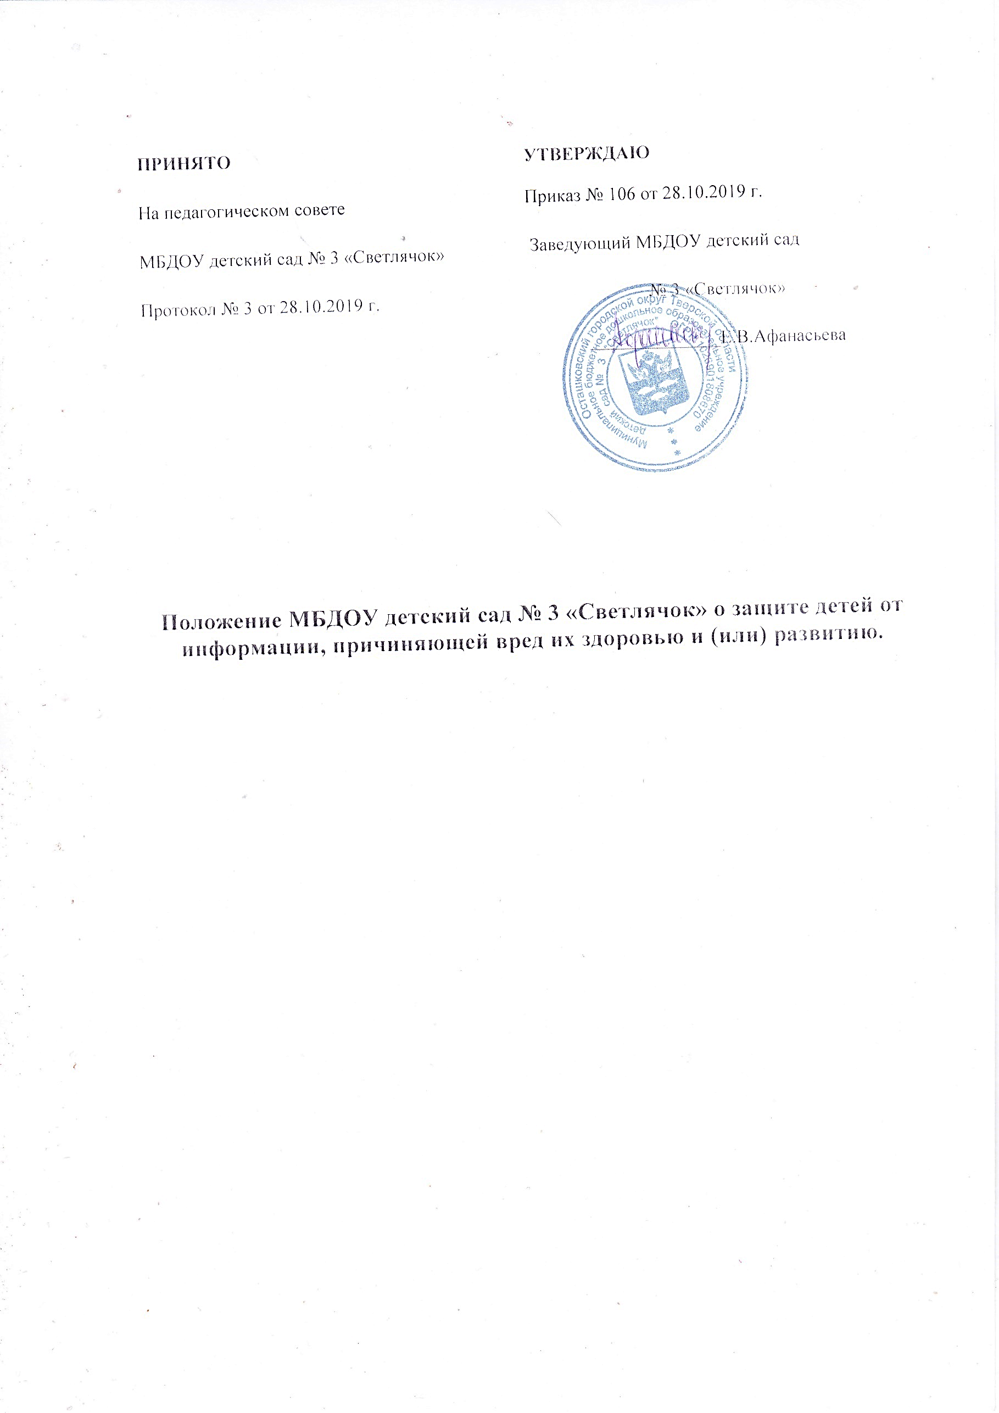

Положение МБДОУ детский сад №5 «Звездочка» о защите детей от информации, причиняющей вред их здоровью и (или) развитию.

I. Общие положения
1. Настоящее Положение разработано в соответствии с федеральными законами от 24.07.98 N 124-ФЗ "Об основных гарантиях прав ребенка в Российской Федерации", от 29.12.2010 N 436-ФЗ "О защите детей от информации, причиняющей вред их здоровью и развитию" (далее - Федеральный закон N 436-ФЗ), от 27.07.2006 N 149-ФЗ "Об информации, информационных технологиях и о защите информации", Правилами подключения общеобразовательных учреждений к единой системе контент-фильтрации доступа к сети Интернет, реализованной Министерством образования и науки Российской Федерации, утв. Минобрнауки России 11.05.2011 N АФ-12/07вн, учитывая информацию, размещенную на сайте единой системы контент-фильтрации доступа к сети Интернет по адресу: www.skf.edu.ru, и устанавливает общие требования к самостоятельному подключению учреждения к сети Интернет, требования к системе контент-фильтрации, обязанности ответственного сотрудника по контролю за использованием информационно-телекоммуникационных сетей, в том числе сети Интернет, порядок действия при обнаружении информации на сайтах, причиняющей вред здоровью и (или) развитию детей и др.

2. К информации, причиняющей вред здоровью и (или) развитию детей, относится (п.1 ст.5 Федерального закона N 436-ФЗ):

а) информация, предусмотренная п.3 настоящего Положения и запрещенная для распространения среди детей;

б) нижеуказанная информация, с учетом положений статей 7-10 Федерального закона N 436-ФЗ:
- представляемая в виде изображения или описания жестокости, физического и (или) психического насилия, преступления или иного антиобщественного действия;
- вызывающая у детей страх, ужас или панику, в том числе представляемая в виде изображения или описания в унижающей человеческое достоинство форме ненасильственной смерти, заболевания, самоубийства, несчастного случая, аварии или катастрофы и (или) их последствий;
- представляемая в виде изображения или описания половых отношений между мужчиной и женщиной;
- содержащая бранные слова и выражения, не относящиеся к нецензурной брани.
3. К информации, запрещенной для распространения среди детей, относится информация (п.2 ст.5 Федерального закона N 436-ФЗ):
- побуждающая детей к совершению действий, представляющих угрозу их жизни и (или) здоровью, в том числе к причинению вреда своему здоровью, самоубийству;
- способная вызвать у детей желание употребить наркотические средства, психотропные и (или) одурманивающие вещества, табачные изделия, алкогольную и спиртосодержащую продукцию, пиво и напитки, изготавливаемые на его основе, принять участие в азартных играх, заниматься проституцией, бродяжничеством или попрошайничеством;
- обосновывающая или оправдывающая допустимость насилия и (или) жестокости либо побуждающая осуществлять насильственные действия по отношению к людям или животным, за исключением случаев, предусмотренных настоящим Федеральным законом;
- отрицающая семейные ценности, пропагандирующая нетрадиционные сексуальные отношения и формирующая неуважение к родителям и (или) другим членам семьи;
- оправдывающая противоправное поведение;
- содержащая нецензурную брань;
- содержащая информацию порнографического характера;
- о несовершеннолетнем, пострадавшем в результате противоправных действий (бездействия), включая фамилии, имена, отчества, фото- и видеоизображения такого несовершеннолетнего, его родителей и иных законных представителей, дату рождения такого несовершеннолетнего, аудиозапись его голоса, место его жительства или место временного пребывания, место его учебы или работы, иную информацию, позволяющую прямо или косвенно установить личность такого несовершеннолетнего.
На территории детского сада запрещается распространять вышеуказанную информацию

II. Система контент-фильтрации и контроль за использованием информационно-телекоммуникационных сетей, в том числе сети Интернет
4. При предоставлении учреждением доступа к информации, распространяемой посредством информационно-телекоммуникационных сетей, в том числе сети Интернет, в местах, доступных для детей, должны применяться средства контент-фильтрации.
5. Средствами контент-фильтрации (далее - СКФ) доступа к сети Интернет являются аппаратно-программные или программные комплексы, которые позволяют незамедлительно блокировать (ограничить) доступ детей к информации, причиняющей вред их здоровью и (или) развитию, в том числе путем блокировки сайтов, указанных в:
- Едином реестре доменных имен, указателей страниц сайтов в сети Интернет и сетевых адресов, позволяющих идентифицировать сайты в сети Интернет, содержащие информацию, распространение которой в Российской Федерации запрещено;
- Федеральном списке экстремистских материалов;
- Центре анализа Интернет-ресурсов;
- Единой базе данных Интернет-ресурсов Министерства образования и науки РФ;
- других реестрах (списках, базах), установленных действующим законодательством, а также не допускают выход в блокированные (ограниченные в доступе) сайты, о которых сообщило учреждение в Департамент культуры города Москвы или поставщику интернет-услуг (провайдеру) (в случае, установленном п.6 настоящего Положения).
6. В случае самостоятельного заключения договоров на оказание услуг связи (интернет-услуг), учреждением предусматривается наличие услуги контент-фильтрации с требованиями, указанными в п.5 настоящего Положения.
7. В целях недопущения доступа детей к информации, причиняющей вред их здоровью и (или) развитию в учреждении назначается ответственный сотрудник или сотрудники по контролю за использованием информационно-телекоммуникационных сетей, в том числе сети Интернет, в том числе по защите детей от информации, причиняющей вред их здоровью и (или) развитию.

8. Обязанности ответственного сотрудника (п.7):
- осуществляет визуальный контроль за информацией, просматриваемой пользователем на компьютере, установленном в учреждении и на котором имеется доступ к сети Интернет;
- периодически, но не реже одного раза в неделю, осуществлять выборочный контроль журнала (истории) просмотра интернет-страниц на каждом компьютере, находящимся в учреждении и к которым имеется свободный доступ посетителей и выход в Интернет с целью выявления сайтов с информацией, причиняющей вред здоровью и (или) развитию детей;
- незамедлительно сообщать о сайтах, содержащих информацию, причиняющую вред здоровью и (или) развитию детей, с указанием полного адреса сайта (ссылки), в Департамент культуры города Москвы на электронную почту EvpatovAV@mos.ru;
- сообщать о сайтах, явно причиняющих вред здоровью и (или) развитию детей в Роскомнадзор путем заполнения и отправки сообщений на сайте http://eais.rkn.gov.ru/ в разделе "Прием обращений";
- обеспечивать фиксацию полного адреса сайта (ссылки) с запрещенной информацией в документе (акте, представлении), составленном по результатам проверки в учреждении соблюдения требований законодательства о защите детей от информации, причиняющей вред их здоровью и (или) развитию, прокуратурой или иными контролирующими органами;
- информировать (п.8 настоящего Положения) Департамент культуры города Москвы с приложением копии документа (акта, представления), составленном по результатам проверки прокуратуры или иных контролирующих органов соблюдения требований законодательства о защите детей от информации, причиняющей вред их здоровью и (или) развитию;
- осуществлять контроль за изменением законодательства, указанного в п.1 настоящего Положения, и предпринимать меры для его реализации в учреждении.
9. Ответственный сотрудник (п.7) несет ответственность за неприменение организационных мер защиты детей от информации, причиняющей вред их здоровью и (или) развитию в соответствии с Кодексом Российской Федерации об административных правонарушениях, Трудовым кодексом Российской Федерации и иным законодательством.
III. Осуществление классификации информационной продукции. Знак информационной продукции
10. Классификация информационной продукции осуществляется учреждением, если оно является ее производителем. Результат классификации - категория информационной продукции, обозначается знаком информационной продукции.
11. В случае, если учреждение является только распространителем информационной продукции, и эта информационная продукция не имеет знака информационной продукции, то такая информационная продукция подлежит классификации учреждением самостоятельно в соответствии с Федеральным законом N 436-ФЗ.
12. Вся информационная продукция до начала ее оборота на территории Российской Федерации подлежит классификации в соответствии с Федеральным законом N 436-ФЗ, за исключением:
- информационной продукции, содержащей научную, научно-техническую, статистическую информацию;
- имеющую значительную историческую, художественную или иную культурную ценность для общества;
- учебников и учебных пособий, рекомендуемых или допускаемых к использованию в образовательном процессе в соответствии с законодательством об образовании;
- изданий, содержащих нормативные правовые акты, затрагивающие права, свободы и обязанности человека и гражданина, а также устанавливающие правовое положение организаций и полномочия государственных органов, органов местного самоуправления;
- изданий, содержащих информацию о состоянии окружающей среды;
- изданий, содержащих информацию о деятельности государственных органов и органов местного самоуправления, а также об использовании бюджетных средств;
- периодических печатных изданий, специализирующихся на распространении информации общественно-политического или производственно-практического характера.
13. При проведении исследований в целях классификации информационной продукции оценке подлежат:
- ее тематика, жанр, содержание и художественное оформление; - особенности восприятия содержащейся в ней информации детьми определенной возрастной категории;
- вероятность причинения содержащейся в ней информацией вреда здоровью и (или) развитию детей.
14. Классификация информационной продукции осуществляется по следующим категориям информационной продукции:
- информационная продукция для детей, не достигших возраста шести лет;
- информационная продукция для детей, достигших возраста шести лет;
- информационная продукция для детей, достигших возраста двенадцати лет;
- информационная продукция для детей, достигших возраста шестнадцати лет;
- информационная продукция, запрещенная для детей.

15. Обозначение категории информационной продукции знаком информационной продукции (или) текстовым предупреждением об ограничении распространения информационной продукции среди детей осуществляется следующим образом:
Для самых маленьких и дошкольного возраста (0-6 лет) | 0+
Для младшего школьного возраста (7-11 лет) | 6+
Для среднего школьного возраста; для подростков (12-15 лет) | 12+
Для старшего школьного возраста; для юношества (16 и старше) | 16+
Информационная продукция, запрещенная для детей | 18+
Можно детей шести лет в присутствии родителей или иных законных представителей допустить к информации с маркировкой «12 +»
16. Размер знака информационной продукции должен составлять не менее чем пять процентов площади афиши или иного объявления о проведении соответствующего зрелищного мероприятия, объявления о кино- или видео показе, а также входного билета, приглашения либо иного документа, предоставляющих право посещения такого мероприятия.
17. Знак информационной продукции размещается в публикуемых программах теле- и радиопередач, перечнях и каталогах информационной продукции, а равно и в такой информационной продукции, размещаемой в информационно-телекоммуникационных сетях.

IV. Порядок расстановки компьютеров в учреждении. Размещение информационных сообщений
18. Все компьютеры, находящиеся в учреждении и к которым имеется свободный доступ посетителей и выход в Интернет, должны быть установлены монитором таким образом, чтобы ответственный сотрудник, иные сотрудники и посетители учреждения беспрепятственно могли видеть, какую информацию просматривает пользователь компьютера.
19. При наличии в учреждении или структурном подразделении учреждения нескольких компьютеров, к которым имеется свободный доступ посетителей и выход в Интернет, посетитель учреждения до 18 лет должен использовать тот компьютер, на котором установлены:
- средства контент-фильтрации (п.5);
- ограничения в доступе к сайтам: В Контакте, Одноклассники, Facebook и другим социальным сетям.
На видном месте рядом с таким компьютером или компьютерами (п.11) должны висеть указатели:
- "Интернет для пользователей до 18 лет";

Лист ознакомления с Положение МБДОУ детский сад №5 «Звездочка» о защите детей от информации, причиняющей вред их здоровью и (или) развитию.

Подпись Расшифровка подписи Дата ознакомления

